Gastronomía española y fútbol: el tándem con el que Viena Capellanes y Canal Cocina juegan el Mundial
- Ambas marcas lanzan un “Pack Futbolero” pensado para compartir frente al televisor y elaborado con algunos de los productos más representativos de distintas regiones españolas
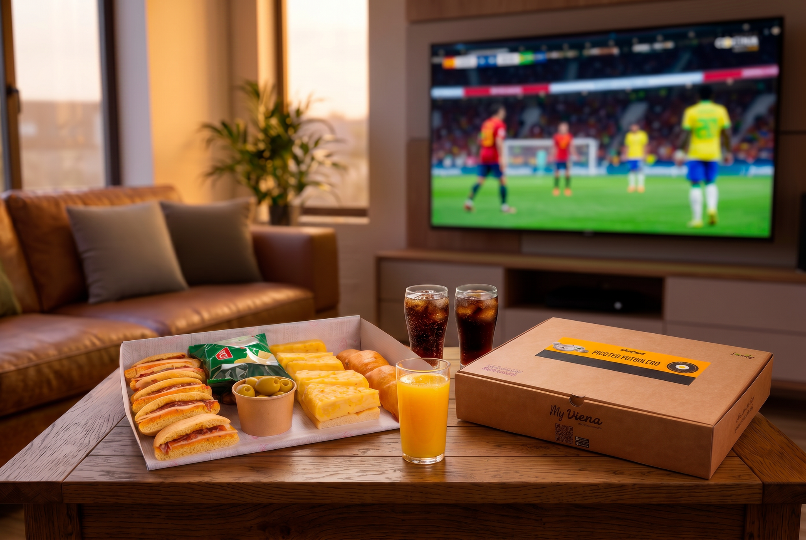
Madrid, 10 de junio de 2026.- El Mundial de Fútbol 2026 no solo se vivirá en los estadios y frente a las pantallas. También llegará a las mesas y a los rituales gastronómicos con los que millones de personas acompañan cada partido. Bajo esta idea, Viena Capellanes y Canal Cocina han unido de nuevo sus caminos para lanzar el “Pack Futbolero”, una propuesta inspirada en algunos de los sabores y tradiciones más reconocibles de la cocina española.
Aprovechando la celebración del Mundial, la iniciativa se enmarca dentro de la campaña “Canal Cocina, pasión por la Roja”. A través de esta colaboración, ambas compañías trasladan los sabores, recetas y costumbres de la cultura gastronímica nacional al consumo compartido en el hogar frente al televisor animando a la Selección.
La propuesta está pensada para compartir entre seis personas y reúne algunos de los productos más vinculados al aperitivo y a la gastronomía popular española.
El Mollete Español, presentado a comienzos del mes de mayo, se convierte en la pieza central de la propuesta, y busca representar diferentes tradiciones culinarias españolas a través de ingredientes como la paleta ibérica, el aceite de oliva virgen extra, el tomate, el pimiento del piquillo o el queso gallego ahumado. Un recorrido gastronómico que conecta desde Andalucía o Extremadura hasta Galicia, Navarra o Cataluña a través de algunos de los sabores más reconocibles de la cocina española.
El Pack Futbolero también incluirá pinchos de tortilla, estrella en la gastronomía española, elaborados sobre una torta de Aranda -un tipo de pan singular originario de Aranda de Duero y muy representativo de Castilla y León-; además de tres empanadas gallegas individuales.
La propuesta se completa con una bolsa de patatas chips y un cuenco de aceitunas gordal, dos imprescindibles de cualquier aperitivo español.
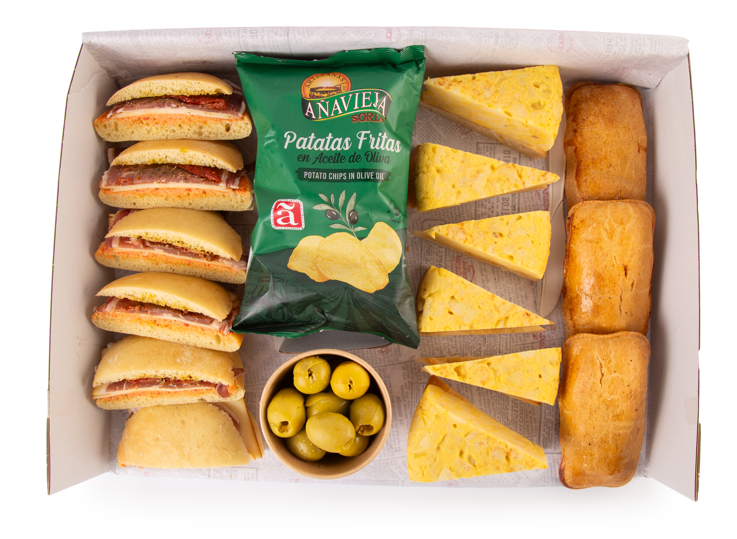
La colaboración entre Viena Capellanes y Canal Cocina comenzó con el lanzamiento conjunto de un sándwich especial de pavo asado, huevo y brie trufado y continuó posteriormente con el denominado Mollete Español. Ahora, ambas marcas aprovechan el contexto del Mundial para dar continuidad a una alianza que combina gastronomía, consumo cotidiano y cultura popular.
El Pack Futbolero estará disponible coincidiendo con el inicio del Mundial de fútbol, por un precio de 44 euros.
Acerca de Viena Capellanes
Viena Capellanes es una empresa madrileña que fabrica y comercializa, a través de sus propios puntos de venta, productos de pastelería artesanal, platos preparados saludables y catering gourmet.

Actualmente cuenta con 26 establecimientos propios en Madrid, un obrador en Alcorcón, casi 45 Córner Viena en distintas empresas, una Escuela de Cocina y Repostería, el hotel Viena Suites, un servicio de catering para eventos corporativos y familiares; además de una propia página web y App de delivery “MyViena”, desde la que también comercializa sus productos.

Viena Capellanes fue fundada en 1873 por D. Matías Lacasa y posteriormente adquirida por Manuel Lence. La gestión de la empresa continúa llevándose íntegramente por la familia Lence más de 110 años después. Viena Capellanes es sinónimo de calidad, tradición, capacidad de adaptación al cambio y pasión por sus clientes.
Para más información sobre Viena Capellanes:
Actitud de Comunicación
Mirella Palafox
mirella.palafox@actitud.es / viena.capellanes@actitud.es
91 302 28 60

Acerca de Canal Cocina
Producido por AMC Global Media, Canal Cocina es, desde hace más de 25 años, el único canal de televisión español especializado en gastronomía. Produce el 80% de sus contenidos en más de 200 formatos diferentes y está disponible en Vodafone, Orange, Jazztel, Yoigo, Euskaltel, MásMóvil, Avatel, R, Telecable, DIGI, Pepephone, Lowi, PTV Telecom y Cable Local. También se puede ver en Amazon Prime Video a través de AMC CHANNELS.

AMC Global Media Iberia & Latin America
comunicacion@amcglobalmedia.com
Balboa Comunicación
prensa@balboacomunicacion.com
Tel. 91 515 95 10

